Zeměpis 7. ročník - práce na týden 8. 6. – 14. 6.
Vypracované mi zašlete na e-mail (Kontakt: prikrylovaj@zsnadrazni.eu)

1. Austrálie je : a) nejmenší světadíl 2. Tasmánie je: a) pohoří
b) 4. největší světadíl b) ostrov
c) 5. největší světadíl c) poloostrov

2. Vyluštěte následující tajenku:

1. poloostrov, který najdeme na severovýchodě
Austrálie
2. často chované zvíře na Novém Zélandu
(především pro vlnu a maso)
3. největší řeka v Austrálii, kterou najdeme
na jihovýchodě světadílu
4. největší vačnatec, který žije v Austrálii, má
nápadně dlouhé zadní končetiny (dobře skáče)
5. název hlavního města Austrálie
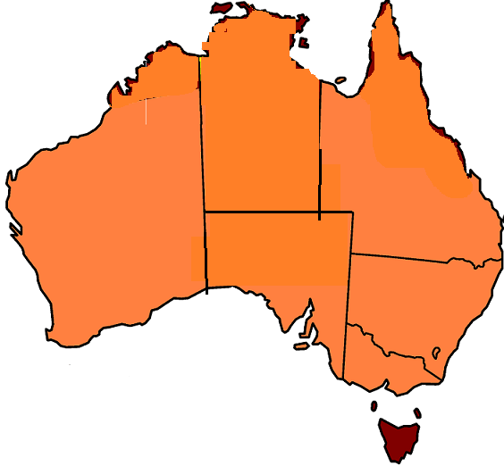
3. Urči o jaké místo se jedná podle označení v mapě:
a)
A
D
b)
c)
d)
C

B

4. Jaký hlavní podnebný pás zasahuje do Austrálie?

5. Jednoduše vysvětli zeměpisný pojem “creek“.

6. Do jaké lidské rasy se řadí původní obyvatelé Austrálci?

7. Napiš název alespoň jednoho endemita žijícího v Austrálii.

8. Kdo je hlavním představitele (prezident, panovník) Australského svazu?

